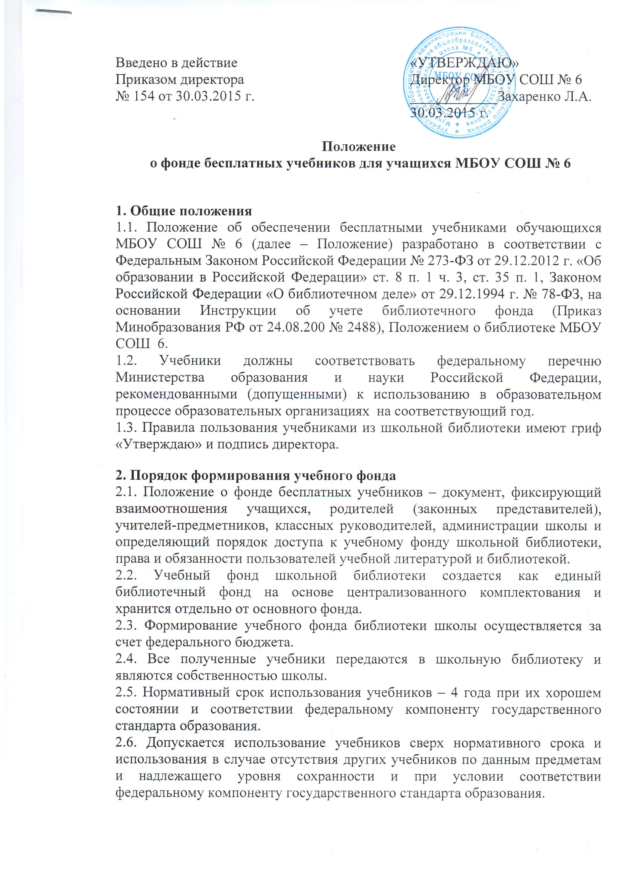
2.7. Документом, подтверждающим право пользования учебным фондом школьной библиотеки, является Акт приема-передачи учебников, журнал выдачи учебников, ведомость на обеспечение учебниками, а также формуляр читателя в индивидуальном порядке.
2.8. Учебники выдаются на основании журнала выдачи учебников классному руководителю. Ведомость фиксирует факт выдачи учащемуся учебников из фонда школьной библиотеки.
2.9. После окончания учебного года учебники из фонда школьной библиотеки, подлежащие ремонту, должны быть отремонтированы учащимися и сданы классному руководителю или в библиотеку.
2.10. Учебники из фонда учебной литературы библиотеки выдаются учащимся на учебный год (либо на срок обучения если такое предусмотрено программой).
2.11. Выдача учебников на предстоящий учебный год производится до 31 августа текущего года по графику, составленному заведующим библиотекой.

3. Права и обязанности участников реализации Положения.
3.1. Право бесплатного пользования фондом учебной литературы библиотеки имеют все обучающиеся ОО.
3.2. Пользователи учебным фондом школьной библиотеки обязаны:
- соблюдать правила пользования учебниками из фонда школьной библиотеки, бережно относиться к школьному учебнику;
- в случае перехода в другое образовательное учреждение вернуть учебники в библиотеку;
- ответственность за сохранность полученных на учебный год школьных учебников несут учащиеся, родители (или лица их заменяющие), классные руководители.
3.3. Выбывающие учащиеся и увольняющиеся работники отмечают в школьной библиотеке Обходной лист.
3.4. За учебники, не сданные при выбытии или переходе в другую школу, несут материальную ответственность родители, классный руководитель, администратор, выдавший документы для выбытия.

3.5. Классный руководитель:
3.5.1. В начале учебного года:
- получает в школьной библиотеке учебники по списочному составу класса на 1 сентября, подтвердив получение подписью в «Журнале выдачи учебников по классам»;
- проводит беседу-инструктаж с учащимися своего класса о правилах пользования школьными учебниками.
3.5.2. Проводит работу с учащимися и родителями по воспитанию бережного отношения к учебной книге.
3.5.3. В конце учебного года:
- обеспечивает своевременную сдачу учебников своего класса в библиотеку в соответствии с графиком;
- в случае необходимости обеспечивает ремонт учебников.
3.5.4. Несет ответственность за комплект учебников, полученный в библиотеке, осуществляет контроль за их состоянием.
3.5.5. Контролирует выбытие учащихся в течение учебного года (комплект учебников выбывшего ученика вовремя сдает в библиотеку).

3.6. Библиотечный работник:
3.6.1. Совместно с администрацией ОО:
- определяет потребность школы в учебниках, соответствующих программе обучения;
- своевременно осуществляет заказ учебников.
3.6.2. В начале нового учебного года представляет администрации ОО справку об обеспеченности школы учебниками.
3.6.3. Выполняет работу по получению вновь поступившего фонда учебников: ведет учет и оформление, штемпелевание, расстановку.
3.6.4. Ведет подсчет и корректировку выдачи и получения учебного фонда (распределение по списочному составу класса).
3.6.5. Проводит проверку состояния учебников (1 раз в четверть проводится рейд по проверке сохранности учебного фонда совместно с активом библиотеки).
3.6.6. Ведет выдачу и сбор учебников.
3.6.7. Осуществляет контроль за выполнением учащимися единых требований по использованию и сохранности учебников, совместно с классными руководителями, учителями-предметниками, воспитателями.
3.6.8. Обеспечивает учет и сохранность фонда учебной литературы:
- организовывает размещение, расстановку и хранение учебников;
- принимает меры для своевременного возврата учебной литературы.
3.6.9. Совместно с классными руководителями проводит диагностику обеспеченности учащихся школы учебниками на текущий учебный год.
3.6.10. Готовит отчеты об укомплектованности учебного фонда школьной библиотеки на текущий учебный год.

3.7. Учащиеся обязаны:
3.7.1. Нести ответственность за обеспечение сохранности учебников, полученных из фонда учебной литературы во временное пользование:
- бережно относиться к школьным учебникам и возвращать их в библиотеку в срок, определенный библиотечным работником, в определенном виде;
- в случае необходимости ремонтировать (подклеивать, подчищать и т. д.) школьный учебник;
- для сохранности обернуть учебники в дополнительную съемную обложку, сделать закладку.
3.7.2. При получении учебников из библиотечного фонда:
- просмотреть их в библиотеке и в случае обнаружения дефектов сообщить об этом библиотечному работнику, который сделает соответствующую пометку;
- ответственность за обнаруженные дефекты в сдаваемых учебниках несѐт последний пользователь.
3.7.3. Учащиеся обязаны сдать в конце учебного года все учебники классному руководителю в состоянии, соответствующем единым требованиям по их использованию и сохранности.
3.7.4. Учащимся, не сдавшим за прошлый год учебники, на новый учебный год учебники не выдаются. Они получают учебники в индивидуальном порядке после погашения задолженности.
3.7.5. Учащиеся выпускного класса перед получением документа об окончании учебного заведения обязаны полностью рассчитаться с библиотекой.
3.7.6. Для получения документов об образовании выпускники ОО обязаны подписать Обходной лист в библиотеке.

